RoboMaster 2021“疆来计划”活动笔试题目（夏）

同学您好，RoboMaster高中生假期营活动从2016年夏天开始，至今已走过了5个年头，大疆教育RoboMaster一直以无比的热忱欢迎全国乃至全世界最优秀的青少年工程师们齐聚一堂，一起挑战超越高中生这个年龄阶段的技术难题，一起度过寒暑假最难忘最独特的一段时光。可惜2020年突如其来的疫情中断了我们的线下假期营活动，2020冬夏以及2021年冬都没能在线下举办假期活动，我们也十分无奈。如今在2021年的夏天，这个7月，假期营正式回归。

考虑到假期营的难度水平超过了普通高中生的正常知识范畴，我们也希望更多的学生能进入这个营期体验和学习，回去后完成自我提升后重新回到我们假期营的高难度任务中，因此我们在西交疆来计划中安排了两组任务，同学可以根据自己的知识水平，选择一组题进行作答，我们在进行完笔试和面试这些系统的评估后，在营期安排两套不同的课程和任务，满足各位同学的需求。

想要进入西交假期营/疆来计划，需要复制任一组题目内容到本地，并在空白处完整作答，作答完成后保存成PDF文档上传至官网报名处，文件名为 姓名+基础题/进阶题+手机号码。组委会会根据笔试答题情况进行评估，通过的同学才有机会进入面试环节。所有请务必加油！

PS：文件格式为PDF，文件名命名规范，这些都是你们以后大学或工作简历需要注意的地方，这次对于你们就相当于提前了解社会了。

**基础营整体能力要求（仅供参考）**

1、对机器人/科创方面有热情，并且确实花了一段时间（累计时间不少于40小时）在学习机器人上了；

2、具备一定的信息搜索能力，对于一个有明确答案的问题，能独立通过搜索引擎找到对应的答案；

3、有基本的编程逻辑，知道什么是循环结构，什么是顺序结构，能用图形化编程实现自己的想法，对于具体的编程语言不做要求，如果会Python会在营期比较有优势；

4、对数学和物理的基本课内知识比较熟悉，了解比如切线的定义，比如三视图，比如坐标系等基本的数学和物理概念并能熟练运用；

5、对于EP机器人的编程任务有基本的了解，能理解大师之路里到巡线任务之前的所有任务的程序逻辑，并能在此基础上做小幅度改动。

注：基础营题目均可通过上网搜索相关学习资料，短时间学习，获取相关知识来解答。

如果对于EP编程不太熟悉，或者接触不到RoboMaster EP机器人，可以登录大疆教育平台

[https://edu.dji.com/hub/login](user_cancel)

根据网页引导，下载安装RoboMaster 模拟器，完成笔试题。

**进阶营整体能力要求（仅供参考）**

其中进阶营主要面向的群体人员可以满足以下任意一项条件

1、有较丰富的比赛（FRC、FTC、VEX、NOIP等）或科创（完成某个较复杂的科创作品例如无人机、diy嵌入式项目等）经验，并在比赛或项目中承担核心主力成员；

2、结构设计上曾设计并制作过有二十个零件以上的机器人，有一定基本的三维建模能力，了解常用的例如3D打印或激光雕刻工艺，并且自己用这些工艺实际加工出自己设计的模块，并能实现基本的功能；

3、编程上了解基本的初级语言，例如C语言等，能用这些语言编写一个比较完整的功能，例如一个小游戏或者什么其他的任务；

4、算法上了解基本的搜索算法，参加过NOIP并且实现过一些较为复杂的搜索方面的功能，例如A*算法；

注：进阶营题目需要一定机器人方向知识的积累，更加侧重于用所学知识去解决实际的工程问题的能力，我们比较欢迎那些勇于接受技术挑战，并且不把热爱停留在嘴上，而是付出实际行动的学生们。

**以下分别是基础题和进阶题，请任选一组题进行作答即可**

# 基础题部分

1. 基础物理现象分析

（1）当如图所示的轮子转动时，关节X会跟随哪一条路径运动？这个结构被称之为什么结构？试分析各零件运动过程

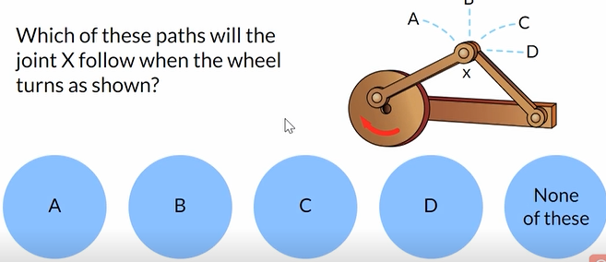

|  |
| --- |
|  |

（2）B齿轮为主动轮，其他齿轮为从动轮，哪个齿轮转动最快？并解释原因。

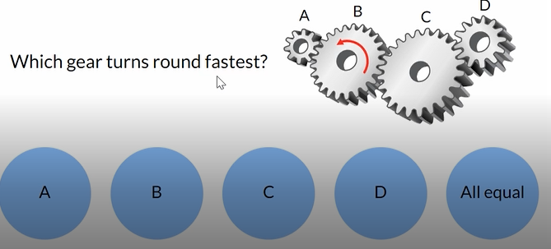

|  |
| --- |
|  |

（3）当轮子如箭头方向连续转动时，杆X的顶部会有什么样的运动状态？试描述并分析原因

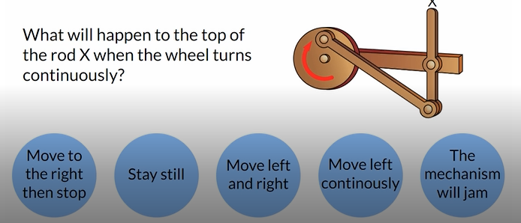

|  |
| --- |
|  |

（4）这些100kg重的飞轮以同样的转速旋转时，哪一个更难停下来？请解释原因。

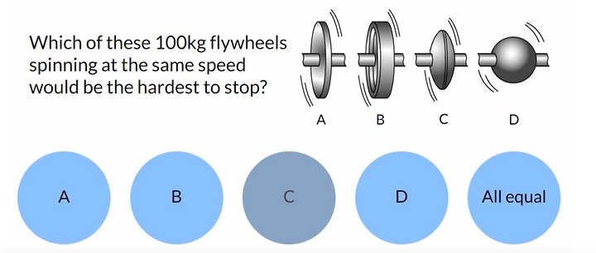

|  |
| --- |
|  |

（5）在不破坏铰链的情况下，哪一扇门不能被打开？请解释原因

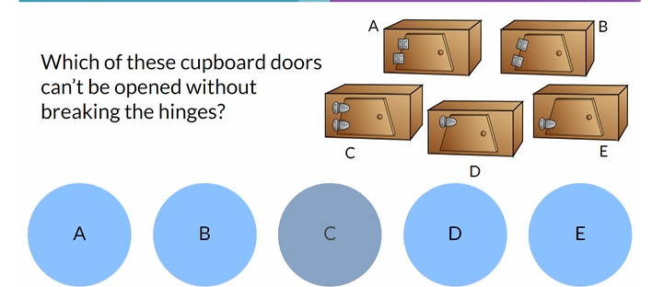

|  |
| --- |
|  |

1. 常见机械结构分析

时钟手表是我们日常生活中重要的工具，其分针和时针的转速比是（12：1）分析实现分针和时针的转速关系需要几个齿轮，并设计你认为可行的时钟内部齿轮组、简要分析其工作原理。



|  |
| --- |
|  |

1. 运动合成分析

麦克纳姆轮是瑞典麦克纳姆公司的专利。它结构紧凑，运动灵活，是很成功的一种全方位轮。在竞赛机器人和特殊工种机器人中，全向移动经常是一个必需的功能。用4个麦克纳姆轮子进行组合，可以更灵活方便的实现全方位移动功能。观察分析以下四种麦克纳姆轮的安装位置和方向选择你认为最合适的方案，并对四种方案分别进行简单分析。

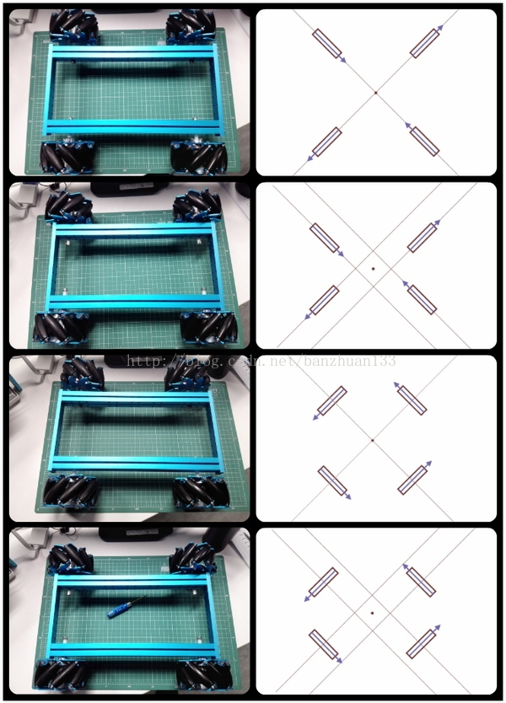

|  |
| --- |
|  |

1. 信息搜集汇总分析

请查询资料后简述手机测距的发展历程，并对不同测距方案分析他们的利弊。

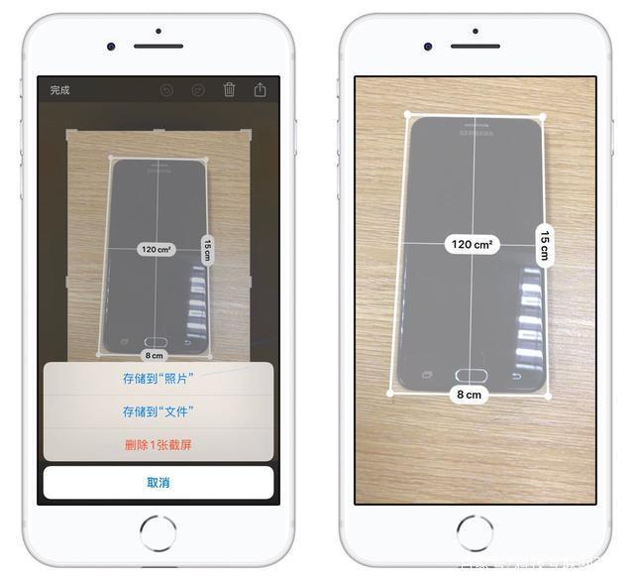

|  |
| --- |
|  |

1. 运动轨迹计算分析

在“大疆教育平台”下载模拟器，通过“大师之路”的学习，控制EP机器人，在模拟器中完成椭圆形图案的绘制，尽可能用更多的方案绘制出椭圆形轨迹（包括但不限于车头方向不变，车头方向时时改变、车头始终指向焦点等，请给出每个方案的数学推导过程，能让审核人看懂自己的代码的逻辑即可）

（提交轨迹绘制截图及程序截图）

|  |
| --- |
|  |

六、水下机器人方案实现（附加任务）

现在你制作了一个水下机器人，总重为5kg，这个水下机器人上安装有一个水泵，淘宝链接如下：

<https://item.taobao.com/item.htm?spm=a230r.1.14.31.323b615dTaRT5Z&id=560407343277&ns=1&abbucket=18#detail>

现在机器人悬浮在水深1m的位置，现在需要通过控制水泵向外或向内排水，让机器人先在2m深位置停留10s，再上浮到0.5m深位置停留，请回答以下问题：

（1）需要购买哪些设备（控制器、执行器、传感器、电源）才能完成任务，给出需要的物资清单，并画出这些设备之间的连接和控制框图；

（2）对于这个给定型号的水泵，理想状况下该怎么控制水泵开关才能让机器人完成上述运动，简单画出该机器人的速度位移曲线和位置位移曲线，并给出计算和推导过程；

（3）使用任意一款你用过的控制器，针对该机器人，写出机器人的控制逻辑，并完成代码注释。注：代码语言不限，可以是图形化、C、Python；

（彩蛋：如果觉得此题自己的方案很完整，自己有能力把整个机器人实际做出来并实现完整功能，可以将自己方案资料打包发送至邮箱“3577778888@qq.com”，在组委会评审方案可行性通过后，可以给你寄一套RMTTOC核心模块作为控制器（顺丰包邮）并附上部分参考资料。若能将整个方案实现，可以在面试时展示，如展示效果良好，可以直接获得入营资格）

|  |
| --- |
|  |

# 进阶题部分

**☆ 从三道大题中选择一道大题回答完整即可**

一、机场打包机方案结构设计

RoboMaster某工作人员在分区赛出差去北京（北部赛区）的过程中，因行李尺寸超限，所以在机场对自己的行李进行了一次打包，观察到该半自动打包机结构巧妙，可以快速对尺寸不同的行李箱或物资进行打包，参考视频链接如下：

https://www.bilibili.com/video/BV1aJ411P7Cz?from=search&seid=14934523618402551835

看完如上半自动打包机视频介绍后，请完成以下任务:

（1）使用手绘草图简单画出整机各个模块布局情况，并用文字解释清楚机器的工作原理；

|  |
| --- |
|  |

（2）试对视频24秒至1分17秒中，压住压簧的零件2以及轴上套环的零件1的三维模型，通过多个视图或者爆炸图解释这两个零件的配合关系，并解释整套机构增加这个压簧的原因是什么？

|  |
| --- |
|  |

（3）指出该半自动打包机部分零件分别是什么材料，什么方式加工出来的，这种材料和加工方式有什么样的特点，你之前有用过同样的材料或者加工方式制作了什么结构满足了怎样的功能。（至少列举三个不同材料的零件，需要截图并用箭头明确指出）

|  |
| --- |
|  |

（4）对于整体半自动打包机的方案，试用二十个以上非标零件的装配体，自行设计出一个自己的打包机方案并解释说明。（可以与视频方案一致，要求结构布局合理，零件无干涉，零件运动符合物理规律）

|  |
| --- |
|  |

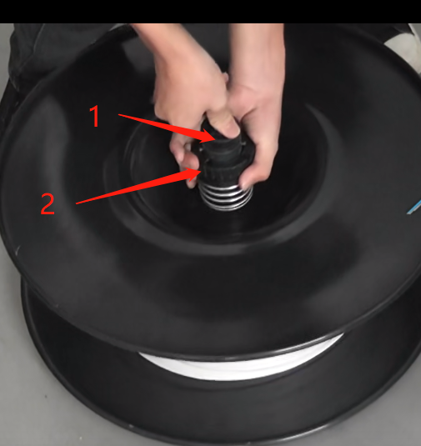

二、嵌入式控制基础

如图所示，一个可以活动的小车上立着一根不稳定随时会倒下的杆。小车的轮子由电机控制，你可以控制小车电机的转动力矩M。同时，你也可以获取小车轮子转动的圈数N（可以精确到小数）和杆相对于垂直位置的倾角α。

（1）请你设计一个系统，通过控制小车的运动来保证杆不会倾倒，系统控制周期在2~50ms左右，并简要说明；

（2）你设计的系统能做到杆不会倾倒的同时控制小车移动到指定位置吗？如果能，请说明控制逻辑；

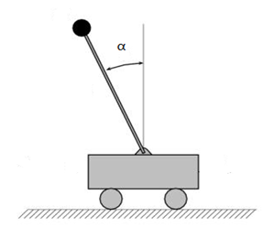

|  |
| --- |
|  |

三、ROS/算法部分基础

近些年来随着物流行业的飞速发展，移动机器人在仓储物流行业大量应用，保障我们每个人能够在618以及双11购物时能尽快拿到自己选购的商品。

京东亚洲一号无人仓的视频：https://www.bilibili.com/video/BV1yU4y1a7JV

看完以上视频后，请完成以下任务。

（1）结合视频，简要说明京东无人仓中都用到了哪些机器人相关技术？

|  |
| --- |
|  |

（2）ROS（机器人操作系统）是如今主流的移动机器人软件框架。ROS中Turtlesim是入门时最常用仿真环境。在ROS系统中使用启动turtlesim小乌龟仿真，使用键盘控制turtlesim小乌龟，绘制一个矩形。请说明，小乌龟的姿态在ROS中是如何表达的？共有几个自由度？控制小乌龟的指令是什么？哪些数值起作用？

（结合ROS中的标准消息格式来回答）

Ubuntu和ROS的安装可以参考：

（注意系统安装步骤不正确可能会导致电脑数据丢失，不熟悉的情况下一定要做好数据备份）

Ubuntu 20.04的安装流程：<https://www.guyuehome.com/8300>

ROS Noetic安装的标准流程：<https://wiki.ros.org/cn/noetic/Installation/Ubuntu>

|  |
| --- |
|  |

（3）多个机器人进行协同工作时，需要互相知道对方的姿态。利用Turtlesim也可以进行多个小乌龟的协作，需要学习机器人坐标变换的知识。

请参考英文页面：<http://wiki.ros.org/turtle_tf>

生成三只或更多的小海龟，可以呈现出固定阵型运动。截取完成后的图片提交

|  |
| --- |
|  |

（4）视频中的搬运机器人利用二维码进行导航。二维码是事先安放在地面上，机器人用视觉进行检测定位，然后利用码盘和惯导混合导航。如下图所示，在已知地图和障碍物的情况下，机器人从蓝色方块到达红色方块，任何方块中存在障碍物则认为不可通行，请说明如何搜索地图生成最短路径。（请写出算法关键部分，可使用伪代码）



  
  
  